Проектная работа:
«Мармелад: вред или польза?
(история продукта, производственный процесс, рекомендации по употреблению)»
Тематика: Химия, Биология, Медицина
Автор работы: Щехорская Дарья Сергеевна
Руководитель проекта: Александров Сергей Александрович
Учреждение: МБОУ гимназия «Пущино»
Класс: 10б

Пущино,2022

Оглавление:
Введение ………………………………………………………………………………………….стр.3
1. История возникновения мармелада ………………………………………… стр. 4
2. Интересные сведения и факты о мармеладе………………………………… стр.5
3. Состав компонентов, их положительное влияние ……………………….. стр.5
4. Состав компонентов, их отрицательное влияние …………………………..стр.7
5. Изготовление мармелада( промышленное производство) ………….стр.8
6. О пользе лакомства для женщин……………………………………………………стр.12
7. О пользе лакомства для мужчин…………………………………………………….стр.13
8. Польза мармелада для детей и пожилых……………………………………….стр.14
9. Норма употребления продукта………………………………………………………. стр.14
Заключение ………………………………………………………………………………………….стр.15

В ходе работы над индивидуальным проектом по химии и медицине «Мармелад: вред или польза?» автором был изучен состав компонентов мармелада и их влияние на организм человека и его самочувствие.
В главе о промышленном производстве мармелада подчеркнута роль солей-модификаторов, важных для технического процесса.
В работе рассматриваются плюсы употребления мармелада для женщин и для мужчин, а также плюсы и минусы его употребления.
В рамках научно-популярной работы о свойствах мармелада автором проекта была указана норма употребления данного продукта питания для людей разного пола и возраста. Мармелад является одной из часто употребляемых детьми сладостью, поэтому своим проектом учащаяся 10 класса школы стремиться изучить состав продаваемого мармелада, его пищевую ценность, чтобы определить, как эта сладость влияет на наше здоровье. С результатами проведённого исследования можно ознакомиться в заключении к проектной работе.

Введение
Мармелад - это лакомство, которое по душе и взрослым, и детям, Слово происходит от португальского «marmelada» и первоначально обозначало традиционный пластовой мармелад из айвы. Благодаря устойчивым англо-португальским торговым связям, слово достаточно рано проникло в Англию, где со временем им стали называть цитрусовый джем особого рода. Эта сладость такая вкусная, но мало кто знает, полезен или вреден мармелад для здоровья детей и подростков.
Многие говорят: что мармелада нужно есть в меру, т.к. он вреден для здоровья: можно поправится, может развиться кариес зубов и многое другое. Одни же, наоборот, утверждает, что мармелад вызывает хорошее самочувствие, нормализует процессы пищеварения.

Цель проекта - определить вреден или полезен мармелад для здоровья человека.
Задачи проекта: изучить историю возникновения мармелада , найти интересные факты и сведения о мармеладе, выявить положительные и отрицательные свойства мармелада.
Актуальность темы: мармелад является одной из часто употребляемых детьми сладостью, поэтому нужно знать состав продаваемого мармелада, его пищевую ценность, чтобы определить, как эта сладость влияет на наше здоровье.

История возникновения мармелада
Родиной мармелада является Ближний Восток и Восточное Средиземноморье. Согласно легендам считается, что впервые рецепт мармелада придумали в Греции – сначала он использовался в медицине, и только потом в качестве простой сладости. Тогда для его приготовления использовали фруктовый сок, обычно айвы или яблок.
В России мармелад часто называли «фруктовым холодцом». Однако особую популярность он получил поздно – только в 90-х годах прошлого века, когда его стали привозить из Германии и Испании. Сегодня мармелад в виде фруктов или животных (например, мишек или червячков) является одной из самых популярных сладостей в России.
В точном переводе с французского означает тщательно приготовленное блюдо цвета яблок. Первые мармелады, с которыми познакомились в Малой Азии европейцы в эпоху крестовых походов, и французские мармелады в период расцвета кондитерского искусства в XVIII в. приготавливались из яблок и айвы. Греки называли мармелад – «пелтэ», что означало «легкий щит», «щиточек».
В Европе первый мармелад появился в XIV веке, а на Востоке его история насчитывает тысячелетия. Полагают, что его прямой предок – рахат-лукум, который с библейских времен варили из меда, крахмала, фруктов и розовой воды. Западная Европа до крестовых походов не знала никаких видов варенья, потому что была незнакома с сахаром.
Лишь с XVI в., когда в Европу хлынул поток дешевого американского сахара, началось приготовление западноевропейских фруктовых кондитерских изделий. Так, в англоязычных странах появились джемы, а в романоязычных – конфитюры.
Во Франции разработали более тонкий вид приготовления «непачкающегося, твердого, конфетообразного варенья», получившего у них название «мармелада» и приготавливаемого в различных вариантах – с покрытием, без глазури, желированного, пата уплотненного, тягучего. Французские кондитеры заметили, что не все фрукты, а только некоторые, например айва, яблоки, абрикосы, способны давать при уваривании массу, застывающую до твердого состояния в отличие от варенья. Это объясняется содержанием в них вяжущего вещества пектина.
Они и были выделены для приготовления основы мармелада. Все остальные соки или части фруктов добавляли в эту основу в небольших количествах.

Интересные сведения и факты о мармеладе
Первые мармеладные мишки появились в 1922 в Германии. Их создатель, Ганс Ригель, вдохновился на их создание после посещения цирка, где выступали медвежата.
Компания Дисней в 1990-е создала анимационное телешоу для детей, которое было основано на жизни мармеладных медведей, и оно было удивительно популярным.

Состав компонентов, и их положительное влияние
Желатин (C102H151O39N31) является животным полезным продуктом – переработанные хрящи животных, а пектин (C6H10O7) имеет растительную природу. Оба вещества полезны, так как пектин, полученный искусственным путем на производстве из фруктовых и цитрусовых соков, не усваивается организмом, а выводится. С собой он забирает шлаки и вредные вещества, такие как токсины.
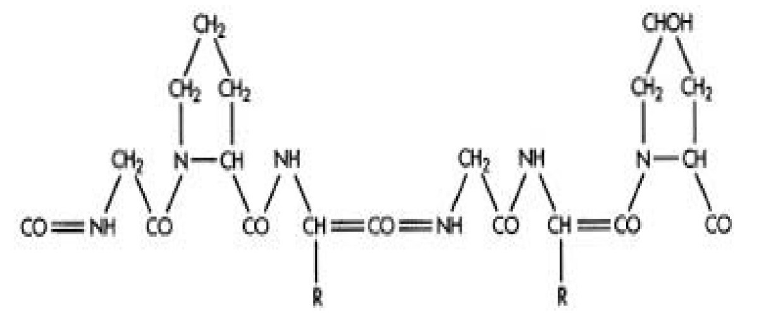
Галактуроновая кислота – основной компонент пектина
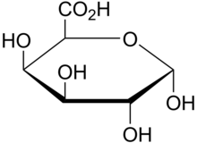
Натуральные красители, полученные из концентратов фруктов, ягод и некоторых овощей, которые могут быть даже полезными
Сахар (виноградный, коричневый или белый (C12H22O11)) обеспечивает нормальную работу мозга и повышение работоспособности
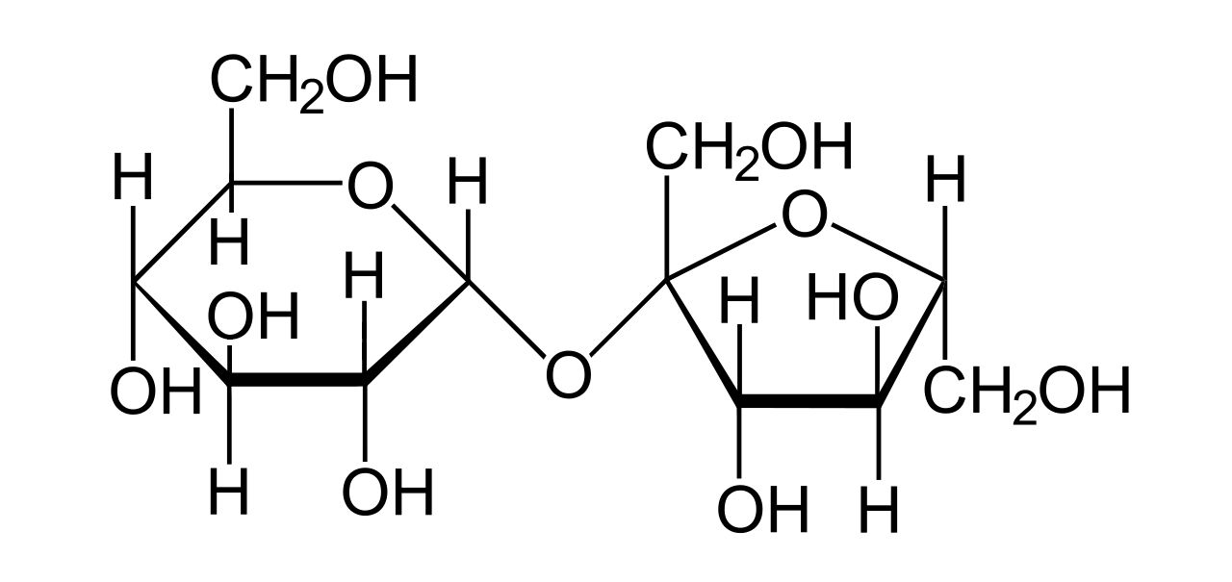

Глюкоза (C6H12O6)принимает участие в метаболических процессах
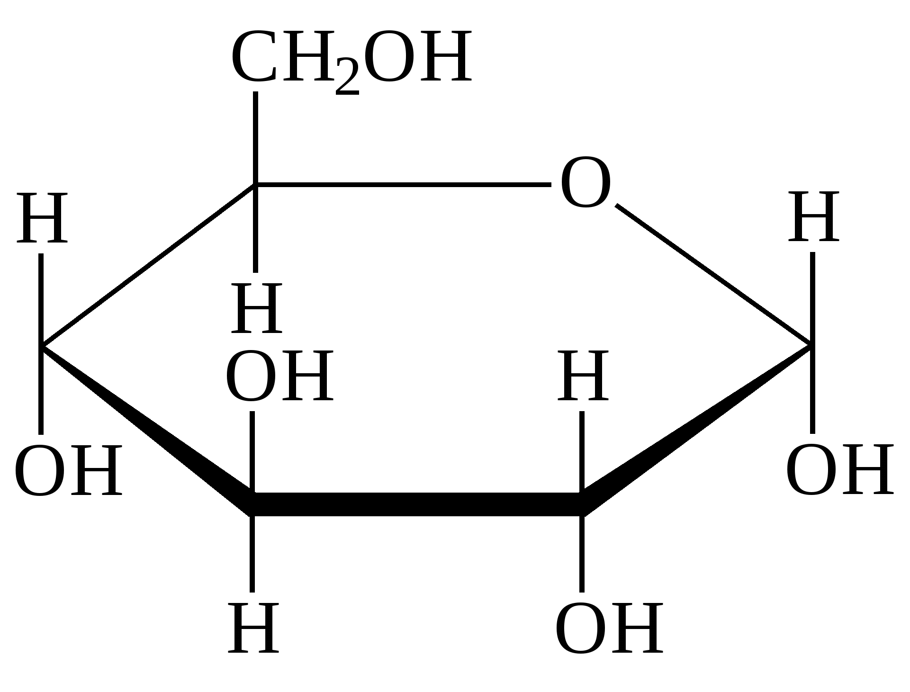
Патока улучшает работу сердечно-сосудистой и нервной систем.
Воско-жировая смесь - «секретный» ингредиент, благодаря которому получается жевательный мармелад. Она состоит на 10% из пчелиного воска и 90% жира растительного происхождения.
Состав компонентов, и их отрицательное влияние
Несмотря на большой спектр полезных свойств, мармелад все же может быть вредным.
В первую очередь, это касается количества сахара в нем. Высокое содержание углеводов в мармеладе вредно для диабетиков. Часто и в большом количестве его нельзя употреблять даже здоровым людям и детям: глюкоза разрушает зубную эмаль и увеличивает нагрузку на поджелудочную железу.

Изготовление мармелада (промышленное производство)
Процесс получения фруктово-ягодного мармелада состоит из следующих стадий:
- подготовки сырья,
- подготовки рецептурной смеси,
- уваривание мармеладной массы,
- разделки массы,
- отливки формы (формовой) или лотки (пластовый),
- сушки (формовой),
- выстойки (пластовый),
- упаковки.
Подготовка сырья. Смешивают (купажируют) различные партии яблочного пюре в зависимости от качественных показателей (содержание сухих веществ, студнеобразующая способность, кислотность, цветность и др. показатели). Полученную смесь протирают через сита с отверстием диаметром не более 1 мм, купажирование производят в емкостях из нержавеющей стали, оборудованных мешалками. Кристаллические пищевые кислоты растворяют в воде в соотношении 1:1 и фильтруют через тонкую ткань или несколько слоев марли. Фильтруют и молочную кислоту, которая поступает в виде раствора обычно в концентрации 40 %. Сахар протирают через сита с отверстием диаметром не более 3 мм и пропускают через магниты для удаления металлопримесей.
Патоку процеживают в подогретом состоянии через фильтры с отверстием диаметром не более 2 мм.
Приготовление рецептурной смеси. Рецептурную смесь получают путем смеси купажированного, протертого яблочного и ягодного пюре с сахаром-песком и патокой. Обычно соотношение пюре и сахара составляет 1:1. При изготовлении ягодных видов мармелада (сливового, ежевичного и др.), например из яблочного пюре, без введения пюре др. видов полученную массу называют яблочной, а полученный из нее мармелад – яблочным.
Предусмотренное унифицированными рецептурами количество пюре, вводимое в рецептурную смесь, корректируют по данным лабораторного анализа в зависимости от содержания в нём сухих веществ и студнеобразующей способности. Студнеобразующая способность пюре обусловливается в значительной степени качеством и количеством содержащегося в нём пектина. Для образования хорошего мармеладного студня в нём должно содержаться 0,8…1,2 % пектина, 65…70 % сахара и 0,8…1% кислоты (в пересчёте на яблочную). Эти соотношения могут несколько изменяться в зависимости от качества пектина, содержащегося в пюре.
В рецептурную смесь кроме основных видов сырья (пюре, сахар, патока) вводят соли-модификаторы: лактат натрия (NaC3H5O3) или динатрийфосфат (NaH2PO4), возможно применение и других солей, например цитрата натрия (Na3C6H5O7) и татрата натрия (Na2C4H4O6). При введении этих солей снижаются скорость и температура застудневания мармеладной массы, вязкость массы при уваривании. Вследствие этого при внесении солей-модификаторов возможно уваривание до более высокого содержания сухих веществ, что обусловливает значительное сокращение продолжительности сушки. В результате продолжительность всего производственного цикла изготовления фруктово-ягодного мармелада намного сокращается. Соли-модификаторы, кроме того, оказывают положительное воздействие, значительно снижая интенсивность процесса гидролиза сахарозы и в некоторой степени пектина и других веществ.
При введении солей-модификаторов процесс образования редуцирующих веществ под воздействием кислоты, содержащейся в пюре, существенно замедляется. Оптимальная дозировка солей-модификаторов, вводимых в рецептурную смесь, зависит от кислотности используемого пюре. Чем выше кислотность, тем больше необходимо ввести солей-модификаторов. Соли-модификаторы вносят в рецептурную смесь непосредственно в фруктово-ягодное пюре до введения сахара. Рецептурную смесь приготовляют периодическим способом в ёмкостях, оборудованных мешалками. После введения всех компонентов массу тщательно перемешивают и подают на уваривание.
Уваривание мармеладной массы. Мармеладную массу в настоящее время уваривают в змеевиковых аппаратах. Можно уваривать массу также в вакуум-аппаратах периодического действия (сферических аппаратах), а также в универсальных варочных аппаратах.
Рецептурная смесь влажностью 45…50 % подается в варочный аппарат, где происходит уваривание. Сваренная масса с температурой 106…107 °С из аппарата попадает в пароотделитель, где происходит отделение сокового пара. Мармеладная масса, приготовленная без лактата натрия, имеет влажность 38…40 %, а с лактатом натрия 26…32 %.

Готовность сваренной массы определяется по влажности с помощью рефрактометра, а также пробой на «садку» (определение качества желе). Для этого разливают небольшое количество массы в несколько ячеек мармеладной формы и определяют скорость образования желе и его прочность. Продолжительность уваривания зависит от величины загрузки массы и влажности рецептурной смеси и составляет в среднем 15…20 мин. Сваренную массу выгружают из вакуум-аппарата в смесители или медные котлы, куда добавляют вкусовые и ароматические вещества, а также 5…10 % сахарного песка, который был исключен при составлении рецептурной смеси (так называемый «второй сахар»).
Такой метод дает возможность управлять процессом студнеобразования и предотвращать выпадение пектинового студня из мармеладной массы. Преждевременное образование пектинового студня возможно при благоприятном соотношении сахара, пектина и кислоты в мармеладной массе. Уменьшение количества сахара, вводимого перед увариванием, исключает такую возможность. Благодаря введению «второго сахара» в конце или после уваривания снижается температура кипения массы и тем самым уменьшается нарастание инвертного сахара. В случае преждевременного образования студня в конце или сразу после уваривания такой студень непригоден для дальнейшей обработки и может быть использован для приготовления подварки или повидла.
Готовая мармеладная масса содержит 30…32 % влаги и 13…17 % редуцирующих веществ.
Разливка мармелада в формы, застудневание и выборка из форм. Готовая мармеладная масса перекачивается в воронку отливочного механизма и при помощи дозаторов разливается в металлические формы. Формы проходят через механический встряхиватель и поступают в камеру охлаждения, где происходит желирование мармелада. После этого формы с мармеладом передаются на нижнюю ветвь транспортера и подогреваются для облегчения выборки мармелада. Подогретые формы поступают в выборочный механизм, где мармелад пневматически выталкивается из форм на решета.
На небольших предприятиях применяется еще ручная разливка. Мармелад разливают из воронок в формы, которые представляют собой плитки из белой глины с углублениями, покрытые глазурью. Применяются также металлические формы. После разливки мармелад в формах выстаивается для желирования (садки). Образование мармеладного студня происходит при температуре 70 °С. При применении лактата натрия температура студнеобразования снижается до 65 °С. Продолжительность застудневания колеблется в пределах 15…30 мин и зависит от количества добавляемого лактата натрия и температуры окружающего воздуха.
Температура воздуха в помещении должна быть в пределах 15…20 °С причем циркуляция воздуха способствует лучшему охлаждению массы и ускоряет застудневание. При неправильно составленной рецептуре и затянувшемся уваривании студнеобразования может не произойти. После застудневания мармелад выбирают из форм и укладывают на решета. Решета для укладки мармелада изготовляются из листового алюминия с отверстиями диаметром около 15 мм.
Сушка мармелада. Выбранный из форм мармелад имеет влажность 29…30%, рыхлую консистенцию и влажную, липкую поверхность. Для получения штучного мармелада в готовом товарном виде, т.е. в виде стойкого, транспортабельного и имеющего хороший внешний вид продукта, необходимо выбранный из форм сырой полуфабрикат подвергнуть сушке. При этом влажность мармелада доводится до 22…24 %. В результате сушки на поверхности мармелада образуется тонкокристаллическая корочка, состоящая из кристалликов сахара. Корочка придает мармеладу хороший вид и является защитным покрытием, предохраняющим мармелад от намокания.
До применения лактата натрия выбранный из форм мармелад имел влажность от 34 до 38 %, поэтому в процессе сушки приходилось удалять 12…14 % влаги. Продолжительность сушки составляла 20…24 ч. При работе с лактатом натрия и другими буферными солями влажность мармелада составляет около 29…30 %, и в процессе сушки приходится удалять только 4…8 % влаги, отчего продолжительность сушки значительно сокращается.
В качестве теплоносителя при сушке мармелада используется горячий воздух. Сушка мармелада производится в камерных или шкафных сушилках. Температура в сушильной камере поддерживается на уровне 55…65 °С.
Продолжительность сушки колеблется в пределах 10…12 ч. На продолжительность сушки влияет первоначальная влажность мармелада, содержание редуцирующих веществ в мармеладе и структура студня.
Высушенный мармелад должен содержать от 20 до 24 % влаги и 20…25 % редуцирующих веществ.
Выстойка, укладка, упаковка и хранение формового яблочного мармелада. Высушенный мармелад имеет температуру 55…60 °С. Если теплый мармелад уложить в коробки или лотки, то в результате продолжающегося испарения влаги на поверхности бумаги, которой перестилается мармелад, будет конденсироваться влага, которая может затем частично растворить образовавшуюся корочку. Поэтому по выходе из сушилки мармелад выстаивается в цехе при температуре 20…25 °С и относительной влажности воздуха 50…75 %. Так как мармелад имеет плохую теплопроводность, то остывание продолжается 4 ч. После выстойки формовой мармелад укладывается в картонные коробки массой от 100 до 500 г не более чем в два ряда и в фанерные или дощатые лотки массой не более 3 кг, а также ящики-лотки из гофрированного картона массой до 5 кг не более чем в три ряда.
Для предохранения мармелада от увлажнения дно коробок, деревянных лотков и коробов выстилают парафинированной бумагой или пергаментом. Такой же бумагой перестилают ряды мармелада и покрывают верхний его ряд. Картонные коробки упаковываются в фанерные или тесовые ящики. Готовый мармелад содержит 20…24 % влаги и 24…30 % редуцирующих веществ.
О пользе лакомства для женщин
При помощи этого полезного и вкусного лакомства из организма выводятся холестерин и токсины, он защищает от ионизирующего облучения, нормализует кишечную микрофлору, предупреждает дисбактериоз. Именно содержание пектина придает мармеладу не только вкус и упругость, но и пользу.
Регулярное употребление мармелада в пищу замечательно сказывается на состоянии волос и ногтей.
Зернистая доля кислот будет полезна для работы женских органов репродуктивной системы.
Женщинам, страдающим от отёков конечностей и варикозного расширения вен, рекомендуется есть зелёный, то есть, из плодов, содержащих хлорофилл.
Стоит отметить и остальные особенности цветного мармелада:
оранжевый и жёлтый содержит ретинол для зрения;
красный насыщен антоцианами для профилактики и мастопатии и фибромы матки;
фиолетовый и синий содержат витамин B1 и антоцианы, спасающие при недостатке гормонов эстрогенов и от аллергии на пыльцу цветов.

О пользе лакомства для мужчин
Для мужчин мармелад ценен как источник коллагена, укрепляющего соединительные ткани, а значит, повышающего выносливость и адаптивность к нагрузкам всего опорно-двигательного аппарата.
Если иногда отдавать предпочтение мармеладу из абрикосов, маракуйи или чёрной смородины, то это насытит организм фосфором, который повышает плотность костных тканей.
Мармелад на пектине, как доказали швейцарские учёные выводит из мужского организма продукты распада алкоголя, токсины и радионуклиды, разрушающие интимное здоровье.
Фруктовый мармелад может стать отличным перекусом в «углеводное окно» после интенсивной тренировки. Заодно, кстати, он уменьшит боль в мышцах и поможет вновь насытить ткани тела кислородом.
О пользе мармелада для детей и пожилых
Педиатры разрешают угощать мармеладом подвижных детей, учащихся в школе, посещающих творческие кружки. Этот продукт – источник легкоусвояемых сахаров, «подзаряжающих» головной мозг и нервную систему.
Мармелад из лесных ягод и цитрусовых способствует развитию иммунитета. Также, мармелад нормализует уровень гемоглобина и холестерина в крови. Это натуральное лакомство выводит из организма радионуклиды и свинец. Так как в составе такого мармелада вы можете найти фруктовый или ягодный сок или пюре, агар-агар или желатин, пектин.
Все эти компоненты растительного происхождения и несут в себе исключительно пользу для организма. Так, к примеру, агар-агар содержит йод и оказывает положительное воздействие на эндокринную систему, а желатин укрепляет хрящевые ткани, улучшает состояние кожи и волос.
Пектин добывается из кожуры цитрусовых фруктов и яблок, является природным сорбентом, очищающим кишечник. Такой мармелад поможет в лечении заболеваний ЖКТ.
Следовательно, и пожилые люди могут лакомиться натуральным мармеладом
Норма употребления продукта
Если вы будете употреблять натуральный мармелад без сахара, сделанный на основе стевии, то такой продукт будет содержать около 240 килокалорий на 100 грамм. Дневная норма употребления этого лакомства составляет не более 30-40 грамм. 100 грамм желейного мармелада – это более 20 % суточной нормы килокалорий, которые рекомендуется употреблять взрослому здоровому человеку.
Традиционно упаковки фирм, производящих мармелад(«Haribo», «Fruitella», «Бон Пари») содержат 65,75,80,100,120,125,150 грамм мармелада, т.е. абсолютно точно не больше 1 упаковки в день на человека, а лучше растянуть это удовольствие на 2-3 дня или поделится с друзьями.

Заключение
В заключении хочу сказать, что изучение пользы, вреда мармеладных изделий — это не теоретический проект по обогащению знаний о продуктах. Информация имеет практическое значение для здоровья. Требование, которое нельзя нарушать при употреблении мармелада — умеренность. Надо принять к сведению возрастные ограничения, реакции организма, противопоказания для аллергиков, диабетиков, страдающих ожирением.
Для написания данной работы были использованы ресурсы Сети Интернет.

